Se ao meu lado Ele estivesse

Meu agir seria assim?

Cumpriria os mandamentos e só o Bem faria, enfim?

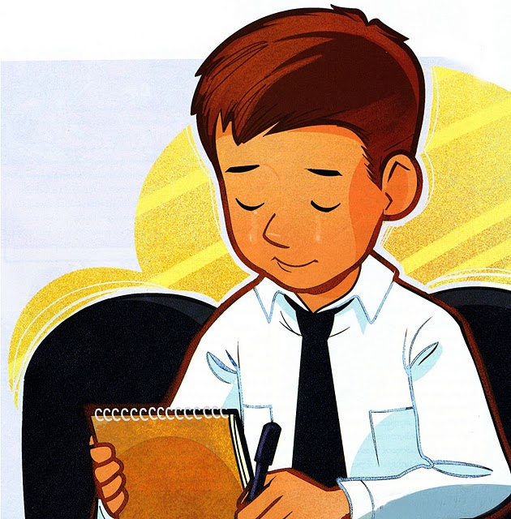
Seguiria Seu exemplo

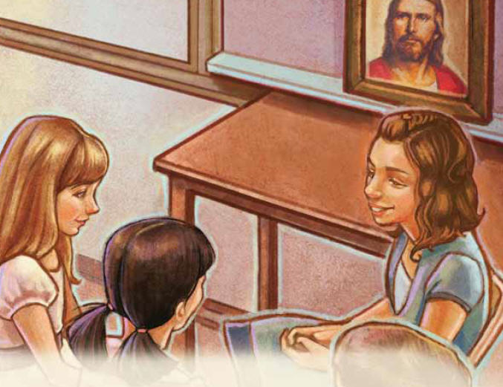

Commais fé verdade e amor

Se o Salvador eu visse bem aqui
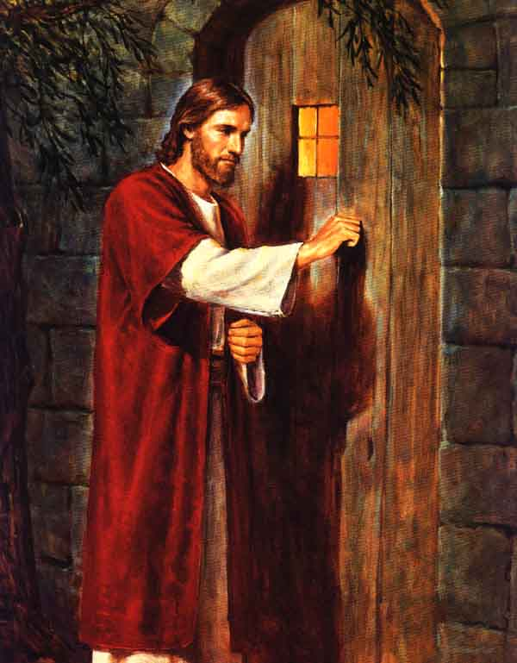

Zelando por mim?

Se ao meu lado Ele estivesse

Meu falar seria assim?

Mais gentil e bom seria eu, se Sempre O visse aqui?

Falaria do evangelho
Sim

com reverência e ardor

Se o Salvador eu visse, bem aqui

Zelando por mim?

Ele está ao meu lado
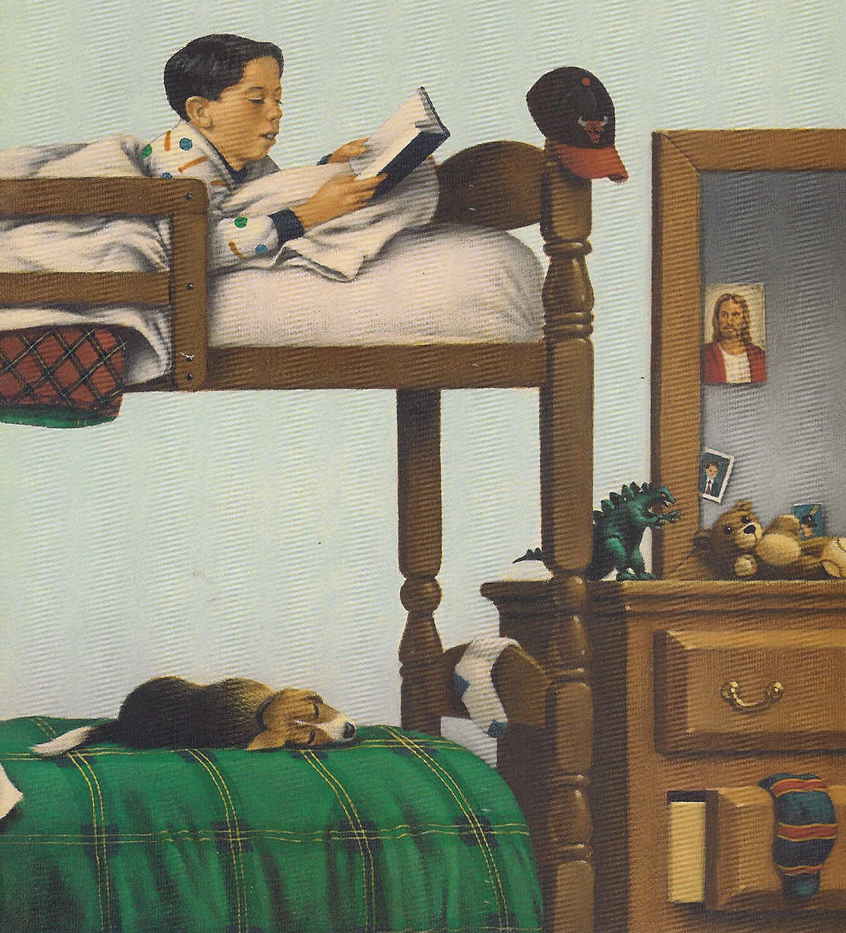

Mesmo que não O posa ver
Sei que tem grande afeição

por mim e Quer me proteger
Quero então ser tal pessoa Que eu seria eu sei oh sim

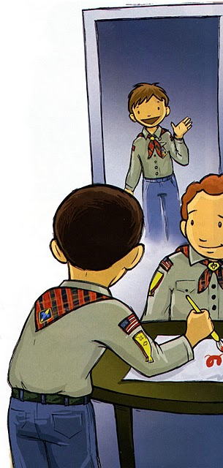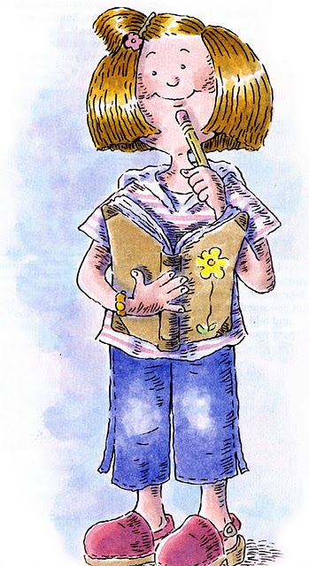
Se o Salvador eu visse bem aqui
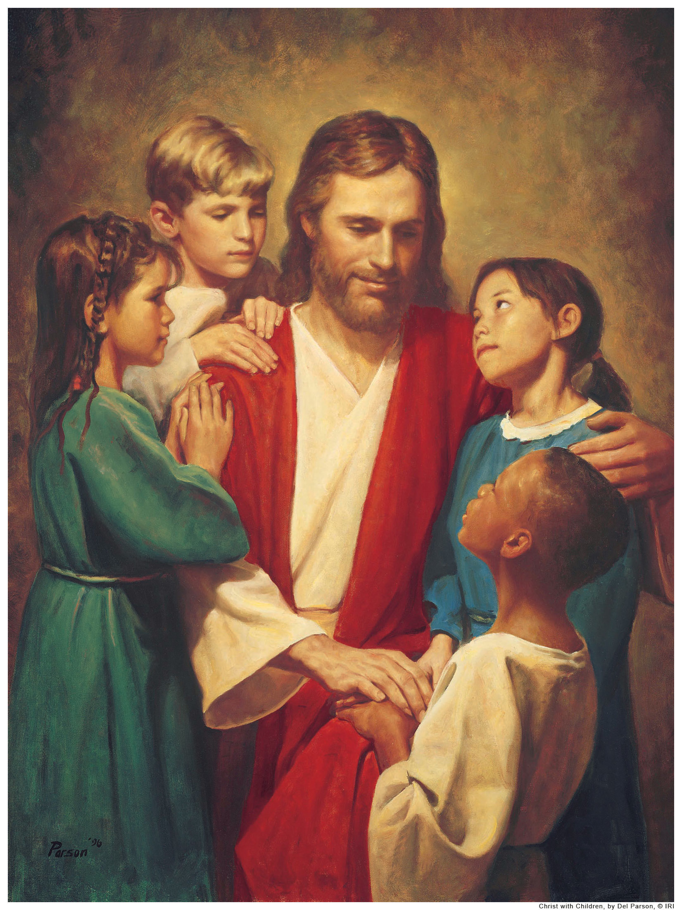

Zelando por mim

